 | Available online at JKTM Website : http://journal.uta45jakarta.ac.id/index.php/jktm/index  JURNAL KAJIAN TEKNIK MESIN Vol.. No… Hal | 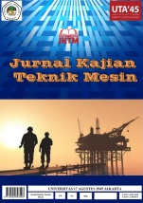
Jurnal Artikel
Pengaruh Tekanan Roller Dengan Variasi Diameter Roll pada
Mesin Pencacah Rumput Pakan Ternak Ruminansia

Didik Sugiyanto^{1*}, Herry Susanto², Husen Asbanu³, Agil Saputro⁴

^{1,2,3}Program Studi Teknik Mesin, Universitas Darma Persada
¹didik_sugiyanto@ft.unsada.co.id, ²herry_susanto@ft.unsada.ac.id, husen_asbanu@ft.unsada.co.id, agillsaputrosaputro@gmail.com
*Corresponding author – Email: didik_sugiyanto@ft.unsada.co.id

Artkel Info - : Received : ; Revised : ; Accepted:
Abstrak
Tujuan penelitian ini adalah untuk mengetahui hasil pengepresan rumput gajah dengan membandingkan menggunakan variasi diameter mesin press roll pada mesin pencacah rumput agar dapat mengetahui hasil yang maksimal dan mengetahui variasi diameter mana yang paling baik digunakan oleh peternak untuk mempermudah peternak dalam mengolah pakan ternak agar kualitas pakan ternak yang lebih baik dan membantu peternak untuk mempermudah proses produksi peranjangan rumput dengan waktu yang lebih singkat. Hasil pengukuran sampel menunjukan bahwa pada variasi dengan menggunakan diameter roll A dengan ukuran 75 mm adalah menghasilkan kecepatan putaran roll tercepat sebesar 0,027 rpm dan variasi dengan menggunakan diameter roll B dengan kadar air sebesar 1,2 kg adalah menghasilkan kadar air terbanyak untuk mendapatkan hasil press rumput yang diinginkan.

Kata kunci: roller, mesin pencacah, pakan ternak, ruminansia

Abstract

The purpose of this study was to see the results of pressing elephant grass by comparing using the diameter variation of the press roll machine on the grass chopper in order to see the maximum results and see which variations are best used by breeders to make it easier for breeders to process animal feed so that the quality of animal feed is better. better and help farmers to facilitate the elongation production process in a shorter time. The sample measurement results show that the variation using roll diameter A with a size of 75 mm is to produce the fastest roll rotation speed of 0.027 rpm and variations using roll diameter B with an air content of 1.2 kg is to produce the highest air content to get the best grass press. desired.

Keywords: rollers, crusher machines, animal feed, ruminants

1. PENDAHULUAN

Roll press digunakan sebagai alat untuk menguji atau membuat rumput payung dengan ketebalan tertentu. Desain roll press, perhitungan awal dari daya penggerak sangat menentukan untuk memenuhi persyaratan rumput payung sebagai filler dan bagian roll penekan dibuat fleksibel agar ketebalan rumput payung yang paling ideal tanpa merusak serat dapat dicapai. Pemipihan rumput payung dapat mengurangi kadar air karena selama proses pemipihan air yang ada di rumput payung ditekan atau diperas dan airnya keluar, sehingga akan membantu pada proses pengeringan [1].
Kapasitas mesin press roll ditentukan oleh kebutuhan industri yang berdasarkan konsumen. Saat ini telah banyak tipe mesin press roll yang berada di pasaran. Terdapat tiga macam mesin press roll berdasarkan tenaganya yaitu mesin press roll tenaga manual, mesin press roll tenaga motor bensin, dan mesin press roll tenaga motor listrik. Sementara berdasarkan jumlah rollernya, mesin press roll di bagi menjadi tiga yaitu mesin press roll mekanik dua roll, mekanik tiga roll, dan mekanik empat roll [2].
Perencanaan dan percobaan yang dilakukan di dapat beberapa perhitungan pada mesin penggiling tebu 8 roll, mesin yang digunakan dengan 2 variasi 2500 rpm dan 3000 rpm yang ditransmisikan dengan perencanaan gear box yang dibuat sebagai variasi putaran dan momen torsi desain. Mekanisme alat dapat menggiling tebu dengan baik sehingga dapat mepermudah dan mempersingkat waktu penggilingan [3].
Roll pemeras merupakan salah satu bagian penting pada mesin pemeras tebuselain gear dan motor. Hasil perasan tebu menggunakan roll yang terbuat dari besilebih baik digunakan dibandingkan dengan perasan tebu menggunakan rollyangterbuat dari kayu. Kelebihan roll yang terbuat dari besi yaitu tekanan untukmemeras tebu lebih kuat dibandingkan roll yang terbuat dari kayu namun jarakantar roll tidak dapat berubah [4].
Prinsip dasar proses Rolling Machine sebenarnya sama dengan mesin pengepress yang memanfaatkan gaya tekan, hanya bedanya pada rolling machine proses pengerjaanya secara continous dan pada mesin pengepress secara discontinous. Proses pengerjaan dengan menggunakan roll lebih mudah dan lebih efisien. Dengan memanfaatkan keuntungan-keuntungan diatas, maka banyak proses pengerjaan yang menggunakan roll untuk beberapa jenis bahan. Maka dari itu terdapat jenis pemakain roll dan pemanfaatanya sebagai berikut:[5]
Mesin roll yang terdiri dari dua buah roll yang ditempatkan dalam arah sejajar dan berputar dalam arah berlawanan dengan arah tekan gaya menekan bahan yang masuk diantara celah roll. Benda kerja yang akan diroll disisipkan pada kedua celah roll. Benda kerja akan masuk karena salah satu roll bergerak dengan memanfaatkan putaran motor penggerak, maka benda kerja akan masuk kedalam celah antara roll tersebut. Pada proses pengerollan ini terjadi penambahan panjang dan lebar dari benda yang di roll, tetapi ketebalan benda kerja akan berkurang. Untuk memenuhi ketebalan yang diinginkan kita dapat menyetel jarak clearance.
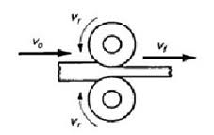
Gambar 2.1 Roll Dua Tingkat
Pengunaan mesin roll yang terdiri dari tiga roll yang disusun tiga tingkat yang terdiri dari roll atas dan roll bawah sebagai sumber gerak utama, dan roll tengah dapat bergerak memanfaatkan gaya gesek. Penggunaan roll tiga tingkat ini mempunyai tujuan untuk meningkatkan kecepatan proses rolling, untuk penggunaanya terdapat pada mesin pengeroll plat ketel, tangki dan pipa.
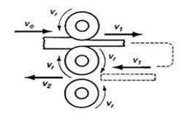
Gambar 2.2 Roll Tiga Tingkat
Mesin roll tandan yang menggunakan empat buah roll yang disusun secara empat tingkat sejajar. Dimana setiap pengerollan benda kerja didukung oleh dua roll lainya. Mesin roll ini digunakan untuk proses pengerjaan lembaranlembaran plat yang membutuhkan ketebalan yang sangat tipis
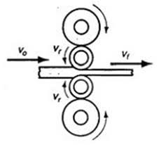
Gambar 2.3. Roll Empat Tingkat
Karena ketiga roll pembentuk mempunyai ukuran yang berbeda maka setiap roll memiliki kecepatan yang berbeda pula. Hal itu dapat dihitung dengan menggunakan rumus sebagai berikut: [6]
a. Putaran roll
$n=\frac{x }{π d t }$…………………………….. 1)
Dimana: x = Panjang roll (cm)
d = Diameter roll (cm)
t = Waktu sekali jalan (menit)
b. Kecepatan roll
$V=\frac{n ×d ×n }{60}$………………………….. 2)
Dimana: d = Diameter roll (mm)
n = Putaran poros (rpm)

Dalam perancangan mesin ini permasalahan yang dibahas adalah sebagai berikut adalah sebagai berikut:
Bagaimana desain mesin dan diameter roll pada mesin press cacah rumput ruminansia?
Bagaimana hasil pengujian mesin menggunakan variasi bentuk diameter roll pada mesin press cacah rumput ruminansia?
Bagaimana hasil pakan ternak setelah menggunakan mesin press cacah rumput ruminansia?

2. METODOLOGI

2.1. Langkah Pengujian
Setelah proses rancang bangun alat-mesin roll cacah pakan ternak ruminansia, maka perlu dilakukan pengujian. Adapun peralatan yang dipakai dalam pengujian ini antara lain:
- Pengujian simulasi kekuatan roll menggunakan software computer yaitu dengan menghitung stress analysis.
- Penghitungan kecepatan dan putaran roll
- Pengujian untuk mengetahui fungsi dari rancang bangun alat yang telah di desain sesuai dengan kebutuhan.

2.2. Desain Mesin Pencacah
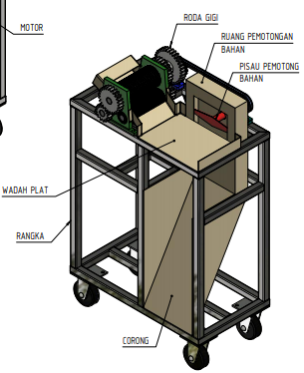

Gambar 2.1. Desain Mesin Press Roll Pencacah Rumput

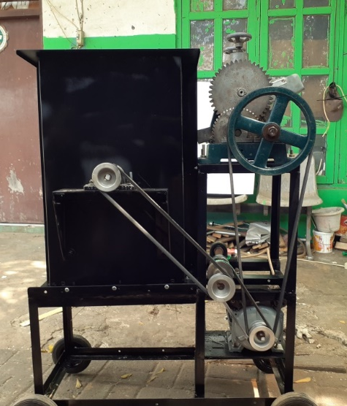
Gambar 2.2. Mesin Press Roll Pencacah Rumput

2.3. Alat dan Bahan Pengujian

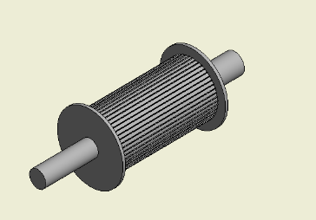
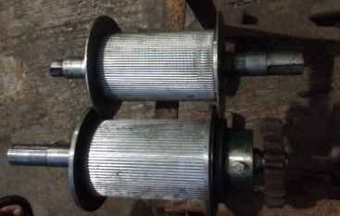
Gambar 2.3. Desain Variasi komponen roll yang akan ditelitti
abel 3. 2 Variasi Diameter Mesin Press Roll
Variasi Roll | Panjang | Diameter | Material
Roll A | 30 Cm | 75 mm | Alumunium
Roll B | 30 Cm | 76 mm | Pipa Baja
Roll C | 30 Cm | 78 mm | Pipa Biasa

3. HASIL DAN PEMBAHASAN

3.1. Hasil Simulasi Desain
Pada hasil simulasi menggunakan software Autodesk Inventor, material ditentukan pada saat proses pemodelan setiap part. Material pada setiap part tersebut akan diverifikasi ulang saat proses pengujian. Verifikasi material tersebut terdapat pada material properties dan juga akan ditampilkan saat meminta report dari hasil running simulasi. Tampilannya seperti pada tabel berikut ini
1) Simulasi fem diameter 75
Tabel 3.1 bahan material simulasi FEM diamaeter roll 75 mm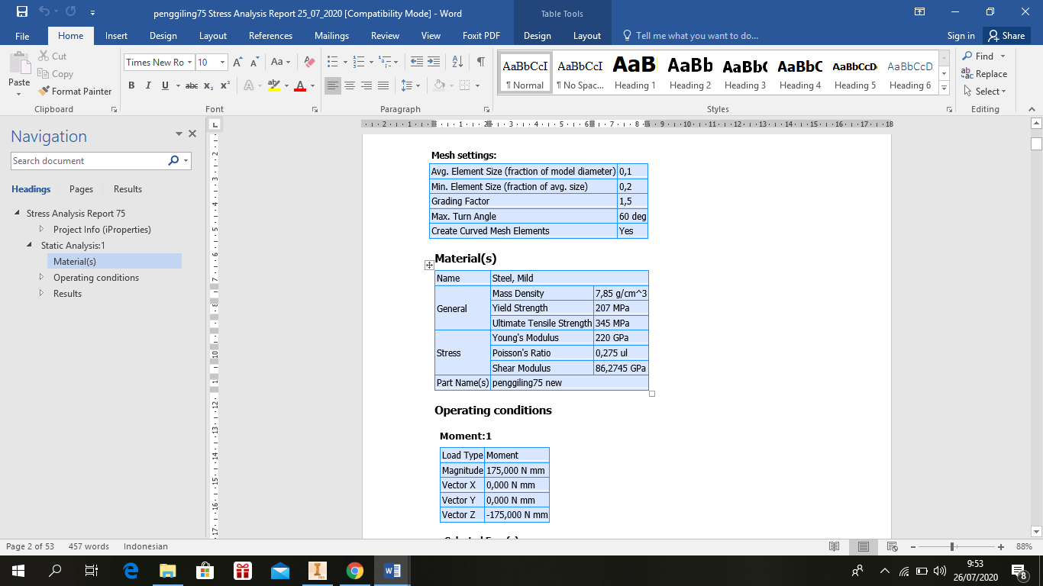
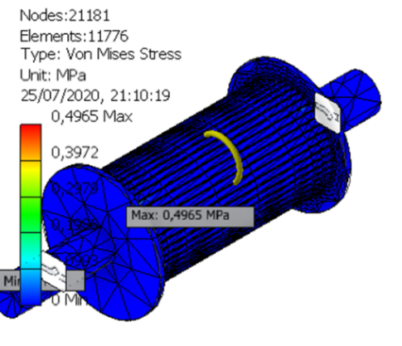
Gambar 3.1 Tampilan Equivalent stress dengan beban 20kg
Tegangan ekivalen maksimum terjadi di bagian mata pisau bagian samping sebesar 0,4965 MPa, kemudian tegangan ekivalen minimum sebesar 0 MPa.

2) Simulasi fem diameter 76
Tabel 3.2 Hasil simulasi FEM diamter roll 76 mm

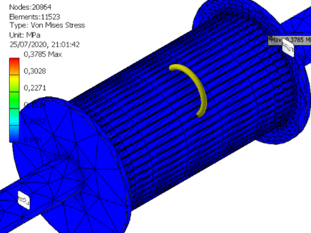
Gambar 3.3. Tampilan Equivalent stress dengan beban 20kg
Tegangan ekivalen maksimum terjadi di bagian mata pisau bagian samping sebesar 0,3785 MPa, kemudian tegangan ekivalen minimum sebesar 0 MPa.
3) Simulasi fem diameter 78
Tabel 3.3. Hasil simulasi FEM diamter roll 78m


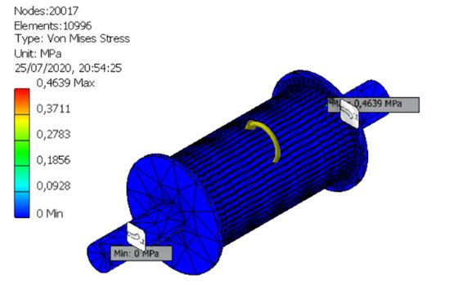
Gambar 3.3. Tampilan Equivalent stress dengan beban 20kg
Tegangan ekivalen maksimum terjadi di bagian mata pisau bagian samping sebesar 0,4639 MPa, kemudian tegangan ekivalen minimum sebesar 0 Mpa

3.2. Perhitungan Roll

Karena ketiga roll pembentuk mempunyai ukuran yang berbeda maka setiap roll memiliki kecepatan yang berbeda pula. Hal itu dapat dihitung dengan menggunakan rumus sebagai berikut:
1) Variasi Putaran Diameter Roll A
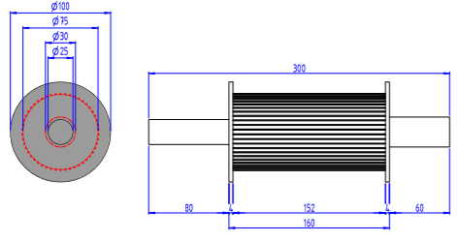
Gambar 3.4. Desain diameter roll A
Putaran Roll
$$n=\frac{x }{π d t }$$
Dimana:
x = panjang roll (cm)
d = diameter roll (cm)
t = waktu sekali jalan (menit)
Maka
$$n=\frac{30}{3,14 . 75 . 4,6 }$$
$$n=\frac{30}{ 1.083,3}$$
$$n=0,027 rpm$$
Kecepatan Roll
$$V=\frac{ 3,14 . 75 . 0,027}{1000 . 60}$$
$$V=\frac{ 6,3585}{60.000}$$
$$V=0,00010598 (m/s)$$

2) Variasi Putaran Diameter Roll B
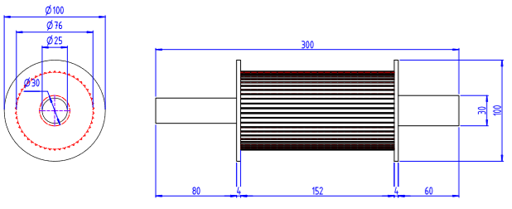
Gambar 3.5 Desain diameter roll b
Putaran Roll
$$n=\frac{30}{3,14 . 76 . 5,1 }$$
$$n=\frac{30}{ 1.217,064}$$
$$n=0,024 rpm$$

Kecepatan Roll
$$V=\frac{ 3,14 . 76 . 0,024}{1000 . 60}$$
$$V=\frac{ 5,72736}{60.000}$$
$$V=0,00009546 (m/s)$$

3) Variasi Putaran Diameter Roll C
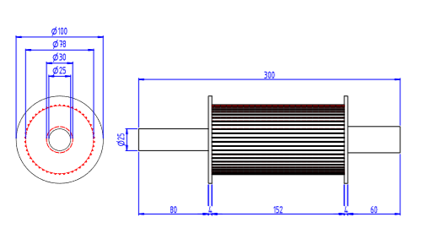
Gambar 3.6 desain Diameter Roll C
Putaran Roll
$$n=\frac{30}{3,14 . 78 . 5,8 }$$
$$n=\frac{30}{ 1.420,536}$$
$$n=0,021 rpm$$

Kecepatan Roll
$$V=\frac{ 3,14 . 78. 0,021}{1000 . 60}$$
$$V=\frac{ 5,14332}{60.000}$$
$$V=0,00008572 (m/s)$$

Gambar 3.7 Grafik Kecepatan Putaran Roll

3.3. Pengujian Fungsional Alat
Parameter di ukur dalam penelitian ini antara lain hasil sebelum di lakukan proses pengerollan dan sesudah di lakukan pengerollan mendaptkan hasil berbeda seperti dengan roll berdiamter 75mm mendaptkan hasil 4 kg .sedangkan diameter roll berdiamter 76mm mendaptkan hasil 3,8 kg dan roll yang berdiamter 78 mm mendaptkan hasil 4,2 kg .dari ketiga variasi tersebut yang mendaptakan hasil yang di inginkan berdiamter 76mm dapat di lihat pada tabel 4.4 berikut ini .
Tabel 3.4 Hasil Pengujian Dengan Variasi Diameter
Variasi diameter (mm) | Rata – rata berat awal (kg) | Rata – rata berat akhir  (kg) | Selisih berat (kg) | Waktu yang di hasilkan(menit)
75 | 5 | 4 | 1 | 4,6
76 | 5 | 3,8 | 1,2 | 5,1
78 | 5 | 4,2 | 0,8 | 5,8

Tabel 3.5 Hasil pengujian mesin press pencacah rumput pakan ternak
No | Berat sebelum dicacah | Berat sesudah di cacah
Roll diameter 75 | 5 kg | 4 kg
Roll diameter 76 | 5 kg | 3,8 kg
Roll diameter 78 | 5 kg | 4,2 kg

3.4. Pembahasan

Pada pengujian roll press rumput terhadap variasi diameter peneliti menggambil 3 variasi diameter roll dengan tujuan untuk mengetahui perbedaan dan hasil yang lebih baik. Ketiga variasi diameter yang digunakan adalah 75 mm, 76 mm dan 78 mm. Hasil pengujian dengan variasi diameter dapat dilihat pada tabel 4.4 dan hasil analisis perhitungan variasi diameter dilihat pada tabel 4.5.
Hasil pengukuran sampel menunjukan bahwa pada variasi dengan menggunakan diameter roll A adalah menghasilkan kecepatan putaran roll terbaik dan variasi dengan menggunakan diameter roll B adalah menghasilkan kadar air terbanyak untuk untuk mendapatkan hasil press rumput yang diinginkan.

4. KESIMPULAN

Pengujian alat roll press rumput gajah terhadap variasi diameter penulis menggambil 3 variasi diameter roll dengan tujuan untuk mengetahui perbedaan dan hasil yang lebih baik. Ketiga variasi diameter yang digunakan adalah 75 mm, 76 mm dan 78 mm.
Perhitungan analisis variasi dengan menggunakan diameter A menghasilkan kecepatan tercepat yaitu 0,027 rpm dan berdasarkan hasil analisis yang di dapatkan perlakuan terbaik untuk pengepresan rumput gajah adalah pada variasi diameter roll B di karenakan mampu mengurangi kadar air terbanyak sebesar 1,2 kg.
Hasil pengukuran sampel menunjukan bahwa pada variasi dengan menggunakan diameter roll A adalah menghasilkan kecepatan putaran roll tercepat dan variasi dengan menggunakan diameter roll B adalah menghasilkan kadar air terbanyak untuk untuk mendapatkan hasil press rumput yang diinginkan.

3. DAFTAR PUSTAKA

[1] Murdiyanto, Danang dan Nereus Tugur Redationo. 2015. Rancang Bangun Alat Roll Press Untuk Mengolah Batang Tanaman Rumput Payung (Cyperus Alternifolius) Menjadi Serat Bahan Baku Komposit. Jurnal Rekayasa Mesin. Vol. 6 No. 2 Hal. 111-118, UNIBRA, Malang.

[2] Doe, Harun, Yunita Djamalu, Burhan Liputo. 2016. “Rancang Bangun Mesin Peras Tebu Sistem Mekanik Tiga Roll Menggunakan Motor Bensin”. Jurnal Teknologi Pertanian Gorontalo. Vol. 1 No.1 hal. 8-20, Politeknik Gorontalo.

[3] Adi, Robert dan Rendy Setiawan. 2019. Redesain Mesin Pemeras Tebu dengan Variasi 6 Roll dan 8 Roll Penggiling, TugasAkhir. http://repository.untag-sby.ac.id/id/eprint/1455

[4] Sujito. 2010. Mesin Pemeras Tebu dengan Sistem Kontrol Menggunakan Sensor Tekanan. Jurnal TEKNO. Vol. 13 No.1 hal. 64-74.

[5] Dieter, George E. Alih Sriati Djaprie, 1996, Metalurgi Mekanik Jilid 1, PT. Erlangga: Jakarta.

[6] Sularso, Kiyokatsu Suga, 1983, Dasar Perencanaan dan Pemilihan Elemen Mesin, PT. Paradnya Paramita, Jakarta.

[7] Shigley, E. Joseph. dan Mitchell, D Larry. 2018. Perencanaan Teknik Mesin Jilid I. Jakarta: Erlangga.

[8] Nurhadi Saputro, Ali Agus, 2011 Rancang Bangun Kombinasi Alat-Mesin Roller-Choper Untuk Penyiapan Bahan Pakan Hijauan Pada Ruminansia. Thesis, MST UGM: Yogyakarta. https://repository.ugm.ac.id/id/eprint/88991

[9] Yos Nofendri, Evan Christian, 2020. Pengaruh Berat Roller Terhadap Performa Mesin Yamaha Mio Soul 110 Cc Yang Menggunakan Jenis Transmisi Otomatis (CVT), Jurnal Kajian Teknik Mesin, UTA 45 Jakarta

[10] Khurmi, R.S dan Gupta, J.K, 1990, A Tex Book of Machine Design, Eurasia, Publishing, New Delhi, India

